|  |
| --- |
| Left.jpgMidle.jpg5 ივლისი 2008 |

**კოდექსი 2007 დოკუმენტების არქივი**

**ვერსია 1.0**

**KB 6.5.2008.1**

**სიაში იერარქიული გადანომრის პრობლემა**

**პრობლემის აღწერა.**

MS-Word ის დოკუმენტში არსებული სია, რომელიც გადანომრილია შემდეგნაირად:

1. სათაური ა
2. სათაური ბ
   1. სათაური გ
   2. სათაური დ
3. სათაური ე
4. სათაური ვ
   1. სათაური ზ
      1. სათაური თ
      2. სათაური ი
         1. სათაური კ
      3. სათაური ლ
   2. სათაური მ
5. სათაური ნ

„კოდექს 2007 დოკუმენტების არქივი“–ში კოპირების შემდეგ გამოიყურება ასე :

1. სათაური ა
2. სათაური ბ
   1. სათაური გ
   2. სათაური დ
3. სათაური ე
4. სათაური ვ
   1. სათაური ზ
      1. სათაური თ
      2. სათაური ი
         1. სათაური კ
      3. სათაური ლ
   2. სათაური მ
5. სათაური ნ

*კოდექსის სისტემაში არსებული რედატორი არ ითვალიწინებს სიის გადანომრისას იერარქიულ გადანომრას.*

**პრობლემის გასაწყვეტა:**

1. გახსენით პროგრამა WordPad

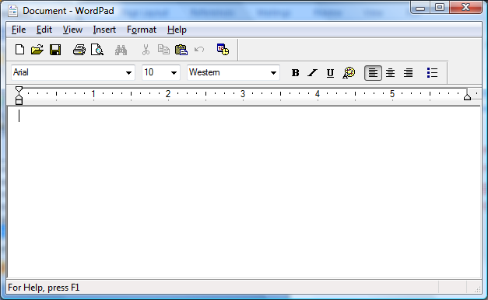

1. Word იდან მონიშნეთ სია და დააკოპირეთ WordPad ში.

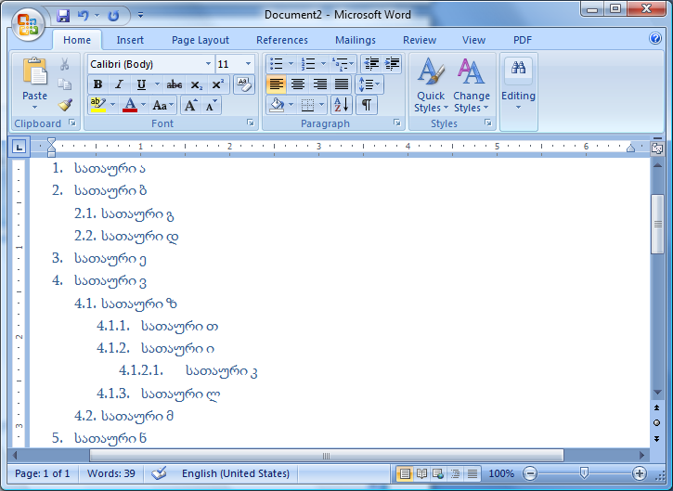

კოპირება Ctrl-C ჩასმა Ctrl-P

*მონიშნთ მხოლოდ სია.*

1. გადატანის შემდეგ ის გამოიყურება შემდეგნაირად.

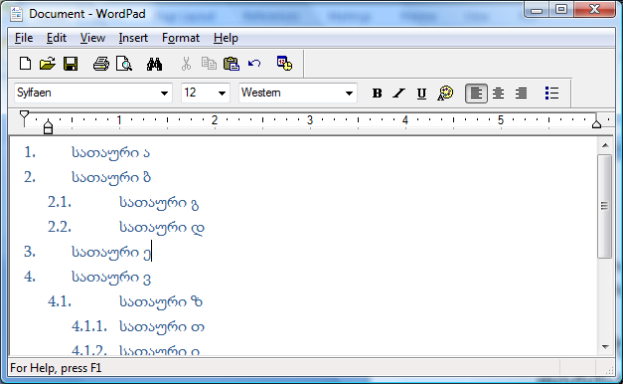

P.S. Windows XP ში. ამ სიას ექნება შემდეგი სახე.

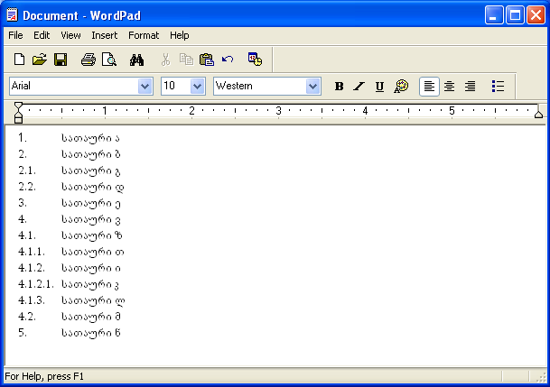

ეს კოპირებული ტექსტი სტრუქტურით აღარ არის სია. ეს არის უბრალოდ ჩამოწერილი სტრიქონები და „მიწერილი რიცხვებით“.

1. ამის შემდეგ მონიშნეთ ეს ტექსტი WordPad იდან და ჩასვით „კოდექს 2007 დოკუმენტების არქივ“–ში.

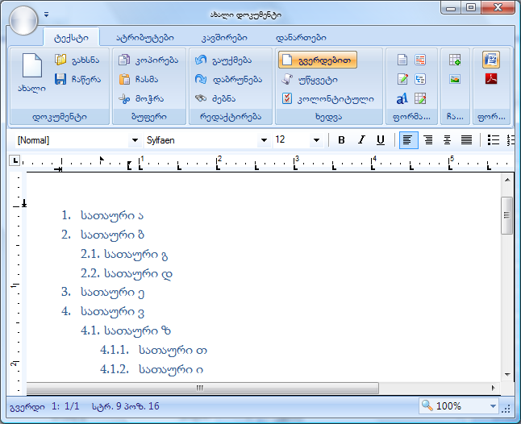

თუ თქვენ მუშაობთ Windows XP ში მაშინ მიიღებთ.